Voici des activités intéressantes sur le site de L’écoleouverte :
Consignes pour travailler le nom
- Cliquer Primaire
- Cliquer 1re année
- Cliquer Français
- Descendre jusqu’au site Erpi – De l’école à la maison et cliquer sur Voir le site
- Vous arrivez à 1re année
- Cliquer << Aller à Ma biblio virtuelle >>
- Aller Alphabétik 1 (c’est le 1re)
- Cliquer Exercices interactifs
- Cliquer Tous les exercices
- Cliquer 23-1 ou 23-2 ou 25-1 ou 25-2

Consignes pour travailler les nombres de 0 à 100
- Cliquer Primaire
- Cliquer 1re année
- Cliquer Français
- Descendre jusqu’au site Erpi – De l’école à la maison et cliquer sur Voir le site
- Vous arrivez à 1re année
- Cliquer << Aller à Ma biblio virtuelle >>
- Aller Alphabétik 1 (c’est le 1re)
- Cliquer Exercices interactifs
- Cliquer Tous les exercices
- Cliquer 23-1 ou 23-2 ou 25-1 ou 25-2

- Depuis lundi 13 avril, Télé Québec diffuse des capsules d’apprentissage pour les enfants de tous les niveaux, afin de faciliter l’école à la maison.
- À la télévision, les émissions sont de 10h00 à 12h00.
- Sur le web : enclasse.telequebec.tv

Depuis lundi 13 avril, Télé Québec diffuse des capsules d’apprentissage pour les enfants de tous les niveaux, afin de faciliter l’école à la maison.

- À la télévision, les émissions sont de 10h00 à 12h00.
- Sur le web : enclasse.telequebec.tv

Il est possible que vous receviez également des nouvelles et des idées d’activités directement de l’enseignante ou l’enseignant de votre enfant via courriel ou une plateforme web comme la classe Dojo.

Fais-toi raconter une histoire
Consignes à l’élève
- Va sur le site de Bibliothèque et Archives nationales du Québec pour te faire raconter une histoire.
Tu peux aussi entendre une histoire au téléphone en composant l’un de ces numéros :
- 514 873-2670 si tu habites la région de Montréal;
- 1 866 235-1802 si tu habites ailleurs au Québec.
- Dessine ton personnage préféré et écris son nom.
- Dessine ton passage préféré et écris une ou deux phrases pour expliquer ce qui se passe.
- Présente ton dessin à quelqu’un et explique pourquoi tu as choisi ce personnage.
Matériel requis
- Un ordinateur ou un téléphone.
Information à l’intention des parents
À propos de l’activité
Votre enfant s’exercera à :
- Faire appel à son imaginaire;
- Écouter une histoire racontée, sans voir les images;
- Se rappeler les événements d’une histoire;
- Écrire une ou deux phrases liées à l’histoire lue.
Vous pourriez :
- Aider votre enfant à se rappeler les différents événements de l’histoire;
- Aider votre enfant à composer ses phrases.

Nom : ______________________________

Regarde dans ta maison et trouve 8 noms communs et 4 noms propres.
Nom commun  (personne-animal-objet-lieu) | Nom propre  commence toujours par une lettre majuscule (personne-personnage-animal-lieu)

Je me pratique à lire :

Un jeudi matin, la famille Côté va dans son jardin. La mère chante une belle chanson douce. Le père lit un livre de vélo. Rémi, le petit garçon, joue avec son chien Coco. Sa sœur, Amélie, a une poupée dans son sac. Le soleil est chaud. Tout le monde a du plaisir. Le ciel est devenu noir. La pluie tombe et la famille se cache dans la maison.
68 mots

Reading in English
Consignes à l’élève
- Écoute attentivement l’histoire.
- Répète les mots lors des passages répétitifs.
- Pratique ta prononciation.
- Nomme les personnages.
- Identifie les éléments clés et l’ordre dans lequel ils se présentent.
- Redis l’histoire dans tes mots.
- Réfléchis à ta participation. (As-tu écouté attentivement l’histoire? As-tu appris un nouveau mot? Lequel?)
- Fais un dessin représentant ton personnage préféré. (Que voudrait-il faire quand il sera grand?)
Matériel requis
- Un album jeunesse en anglais. Suggestion de lecture : Clothesline Clues to Jobs People Do, de Kathryn Heling et Deborah Hembrook.
Note
Des livres audio en anglais sont accessibles sur les sites suivants :
- http://portailjeunes.banq.qc.ca/p/ressources_electroniques/livres_numeriques/ (Cliquez sur TumbleBooks)
- https://classroommagazines.scholastic.com/support/learnathome.html
- https://www.storyjumper.com/book/search
Information à l’intention des parents
À propos de l’activité
Votre enfant apprendra du vocabulaire en écoutant une histoire en anglais. Il s’exercera à écouter et à comprendre un texte, à répéter les mots, à pratiquer sa prononciation, à nommer les personnages, à identifier les éléments clés de l’histoire et l’ordre dans lequel ils se présentent et à redire l’histoire dans ses mots.
Vous pourriez :
- Lui demander de répéter les mots ou les passages répétitifs;
- L’aider à bien prononcer les mots et à effectuer les tâches demandées.
Source : Activité proposée par les conseillères pédagogiques Bonny-Ann Cameron, Commission scolaire de la Capitale; Lisa Vachon, Commission scolaire des Appalaches; Émilie Racine, Commission scolaire de Portneuf et Dianne Elizabeth Stankiewicz, Commission scolaire de la Beauce-Etchemin.

Message de ton enseignante d’anglais :

Hi everyone,

J'espère que vous allez bien à la maison. Voici donc la bonification de trousse pour l'anglais pour la semaine du 13 avril. N'oublions pas de communiquer et d'écouter une petite émission en anglais à chaque jours ! Un autre moyen de bonification est de jouer à vos jeux vidéos favoris en anglais, pour joindre l'utile à l'agréable!

Take care!

Activité bonifiée

Chanter la chanson : One Little Two Little Three Little Fingers

https://www.youtube.com/watch?v=BF4G4FlSYUk
La chasse aux solides
Consignes à l’élève
- Cherche des solides cachés dans ta maison.
- Pour chacun des solides nommés par ton parent, trouve au moins un objet qui a la même forme.
- Explique à ton parent pourquoi cet objet représente un solide.
Matériel requis
- La liste des solides à trouver dans la maison est à la page suivante. Elle contient des exemples d’objets.
Information à l’intention des parents
À propos de l’activité
Le but de cette activité est de trouver, à l’intérieur de la maison, des objets représentant différents solides. Cette activité peut être réalisée avec les enfants de 1re et de 2e année.
Votre enfant s’exercera à :
- Comparer des objets ou des parties d’objets de son environnement avec des solides qu’il a peut-être vus en classe (boule, cône, cube, cylindre, prisme et pyramide).
Vous pourriez :
- Circuler dans la maison avec votre enfant pour trouver des objets qui correspondent à des solides;
- Demander à votre enfant si des objets présents dans votre quartier peuvent être considérés comme des solides;
- Demander à votre enfant de dessiner les objets;
- Visionner une capsule au sujet des solides en vous rendant sur le site Les fondamentaux.

Annexe – Liste des solides
Boule
Exemples d’objets : orange, ballon, boule de quilles
Cône
Exemples d’objets : cornet de crème glacée, entonnoir
Cube
Exemples d’objets : dé, cube de Rubik, bloc
Cylindre
Exemples d’objets : rouleau de papier hygiénique, rouleau d’essuie-tout
Prisme
Exemples d’objets : boîte de mouchoirs, bloc LEGO
Pyramide
Exemples d’objets : bibelot d’une pyramide maya, module de parc

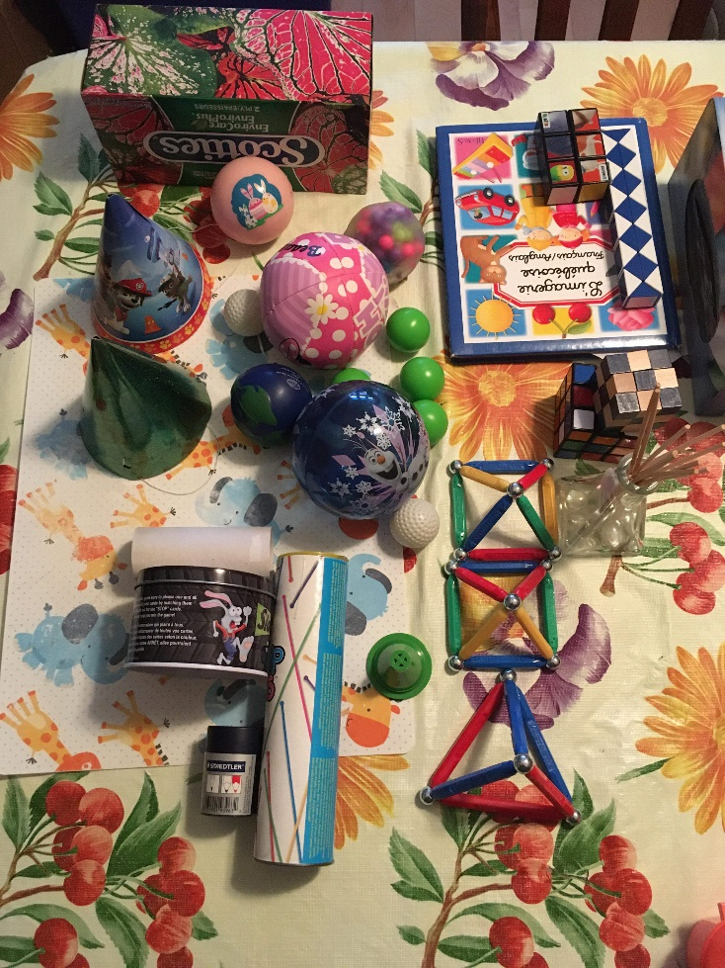
Exemples d’objets récupérés par des enfants de 1re année

Parcours et moment de relaxation
Consignes à l’élève
- D’abord, avec l’aide d’un membre de ta famille, invente un parcours en te servant de matériel à ta disposition.
- Déplace-toi dans le parcours de différentes façons.
- Assure-toi de le faire de façon sécuritaire.
- Ensuite, trouve-toi un endroit calme pour relaxer.
- Expérimente l’activité de relaxation.
- Consulte ce lien avant d’effectuer les activités.
Matériel requis
La réalisation d’un parcours n’a pas de limite : elle dépend de l’imagination et du matériel disponible. Il faut toutefois s’assurer de respecter les règles de sécurité.
Information à l’intention des parents
À propos de l’activité
Votre enfant s’exercera à :
- Créer un parcours à l’aide d’un membre de sa famille;
- Réaliser le parcours à quelques reprises;
- Expérimenter un moment de relaxation.
Vous pourriez :
- Soutenir votre enfant lors de la création de son parcours;
- Faire les activités avec lui, ou alterner l’accompagnement et l’autonomie, selon l’activité.

Cliquer sur le lien suivant afin d’accéder à une chorégraphie de Mme Nancy.

https://cspca.sharepoint.com/sites/130-Partage/Documents%20partages/General/semaine%20du%2013%20avril/%C3%89ducation%20physique/Dancev6.mp4

La chasse aux œufs
Consigne à l’élève
Crée tes propres œufs en utilisant la technique du dessin à main levée (voir le document en annexe à la page suivante).
Matériel requis
- Feuille blanche ou de couleur unie.
- Crayon de plomb.
- Gomme à effacer.
- Ciseaux.
- Facultatif : crayons de couleur (feutres, pastels gras, etc.).
Information à l’intention des parents
À propos de l’activité
Votre enfant s’exercera à :
- Tracer à main levée pour créer des œufs tout en révisant certaines connaissances en arts plastiques.
Vous pourriez :
- Vérifier la compréhension des consignes de l’activité;
- Participer à la chasse aux œufs avec votre enfant à la fin de l’activité.
Source : Activité proposée en collaboration avec les commissions scolaires de Montréal et de Laval.
Annexe – La chasse aux œufs
Recherche d’idées par l’observation

Observe attentivement un vrai œuf et décris sa forme, la couleur de sa coquille, sa texture, etc.

Selon toi, de quelle forme est l’œuf? De forme arrondie (composée de courbes : ) ou de forme angulaire (composée d’angles : )?
Le savais-tu?
L’œuf est un symbole utilisé par de nombreuses cultures et civilisations dans les histoires où il est question de la création de la vie. D’ailleurs, des œufs d’autruches décorés de motifs géométriques ont été trouvés dans les tombes d’anciens rois d’Égypte. (Source : Wikipédia.)
Étapes de réalisation
- Utilise une feuille de papier de couleur unie sans motif.
- Sur la feuille, trace au crayon de plomb le contour de quelques œufs de différentes grosseurs.


- Avec des crayons de couleur ou ton crayon de plomb, décore les œufs en utilisant des motifs de ton choix et des lignes de différentes largeurs (lignes minces et larges : ).
- Découpe les œufs avec des ciseaux en suivant le tracé (contour) que tu as fait. Tu peux demander l’aide d’un adulte pour cette étape.
- Voilà! Tu peux exposer tes œufs chez toi!
Si tu veux aller plus loin…
- Trouve du carton rigide (carton de boîte), mais que tu pourras quand même découper facilement avec tes ciseaux.
- Colle les dessins de tes œufs sur ce carton à l’aide d’un bâton de colle ou de colle liquide.
- Découpe ensuite tes œufs. Ces derniers sont maintenant plus solides et prêts pour la chasse aux œufs.
- Organise une chasse aux œufs pour tes frères et sœurs ou tes parents. Cache bien tes œufs dans la maison et détermine avec eux un moment où ils seront disponibles pour participer à ta chasse aux œufs.

J’invente mon histoire de marionnettes
Consigne à l’élève
Invente une courte histoire et joue cette histoire en utilisant des marionnettes.
Matériel requis
Le matériel sera différent selon le type de marionnettes et de castelet (petit théâtre) que tu choisiras de fabriquer (voir les étapes de réalisation à la page suivante).
- Pour les marionnettes :
- Gant à vaisselle, papier, crayons, mitaines à four ou chaussettes, boutons, carton, tissu, laine, ouate, ustensiles de cuisine, pistolet à colle chaude, colle en bâton.
- Pour le castelet :
- Boîte de carton, chaise, table, tissu.
Information à l’intention des parents
À propos de l’activité
Votre enfant s’exercera :
- À inventer et à jouer une histoire en utilisant des marionnettes.
Vous pourriez :
- Vérifier la compréhension des consignes de l’activité;
- Aider votre enfant à concevoir ses marionnettes et son castelet;
- Jouer un personnage avec lui;
- Demander à votre enfant de vous présenter son histoire;
- Filmer sa présentation ou en prendre des photos et partager ces images avec ses amis et ses grands-parents.
Source : Activité proposée en collaboration avec la Commission scolaire des Affluents.

Annexe – J’invente mon histoire de marionnettes
Recherche d’idées
- Trouve un titre pour ton histoire.
- Choisis les personnages de ton histoire. Invente un nom et au moins une caractéristique à chacun (ex. : Tod le dragon, magicien, volant).
- Dessine le lieu où se déroule ton histoire (ex. : dans un château, dans les montagnes).
- Pense à ce que feront tes personnages. Quelles aventures ou quels obstacles devront-ils surmonter? Que découvriront-ils? À toi de choisir…
Étapes de réalisation
- Choisis le type de marionnettes que tu veux confectionner. Par exemple, tu peux fabriquer :
- Des marionnettes à doigt (en coupant les doigts d’un gant à vaisselle et en dessinant ton personnage dessus, ou simplement en dessinant ton personnage sur un bout de papier et en l’enroulant autour de ton doigt);
- Des marionnettes à gueule (en utilisant de vieilles chaussettes ou des mitaines de four sur lesquelles tu ajoutes des yeux en boutons, des cheveux en ouate ou en laine, etc.);
- Des marottes (en utilisant des fourchettes à fondue ou d’autres ustensiles de cuisine sur lesquels tu colles des images en papier des personnages).
- Fais un premier exercice en faisant bouger tes marionnettes, en les rendant vivantes :
- Amorce un mouvement de respiration pour chacune de tes marionnettes;
- Fais-les bouger lentement d’avant en arrière, de gauche à droite, de haut en bas.
- Fais un second exercice en travaillant les voix de tes marionnettes :
- Explore différentes voix en respectant la caractéristique de chaque personnage;
- Pense que la marionnette qui parle bouge et que celle qui écoute demeure immobile.
- Prépare ton castelet (ta petite scène). Tu peux le fabriquer de différentes façons :
- En utilisant une table recouverte d’un tissu (cela te permettra de te cacher derrière);
- En prenant une chaise (le dossier recouvert d’un tissu te servira de cadre et tu pourras t’appuyer sur le siège);
- En utilisant une boîte ou un autre objet qui pourra te servir de cadre ou d’appui pour la manipulation de tes marionnettes.
- Répète ton histoire dans ton castelet avec tes marionnettes.
Si tu veux aller plus loin…
Tu peux utiliser une musique pour souligner l’entrée et la sortie des marionnettes et ajouter des effets sonores pour soutenir les actions de ton histoire. Voici des liens où tu peux voir des marionnettes : https://vimeo.com/7551444 et https://www.youtube.com/watch?v=zA2vpwvyZCY.
L’habit de neige
Consigne à l’élève
- Écoute bien l’histoire qui te sera racontée pour comprendre ce qui arrive aux personnages.
Tu pourras :
- Avec un adulte, expliquer dans tes mots ce que tu as ressenti par rapport à ce qui s’est passé dans l’histoire;
- Dire ce que tu as aimé ou moins aimé et pourquoi;
- Exprimer dans tes mots, dans une discussion avec un parent, ton opinion et tes idées.
Matériel requis
Ressource numérique gratuite (Radio-Canada Jeunesse) :
- Livre audio L’habit de neige.
Information à l’intention des parents
Avec votre enfant, écoutez le livre audio L’habit de neige.
À propos de l’activité
Par la discussion en famille, votre enfant s’exercera à :
- Se faire une opinion sur un sujet;
- Partager son opinion de façon claire en respectant la chronologie des événements de l’histoire.
Vous pourriez :
- Rappeler à votre enfant ce qu’est la reconnaissance de l’autre: le besoin qu’a chaque personne de se sentir acceptée telle qu’elle est, de savoir que sa parole compte, qu’elle peut s’exprimer librement et qu’elle sera écoutée et traitée avec respect;
- Mener, avec votre enfant, une discussion sur les comportements appropriés ou non appropriés des personnages de l’histoire;
- Lui poser des questions (ex. : Pourquoi le petit garçon a-t-il agi ainsi? Par caprice? Ou pour une autre raison?)

Consolidation | 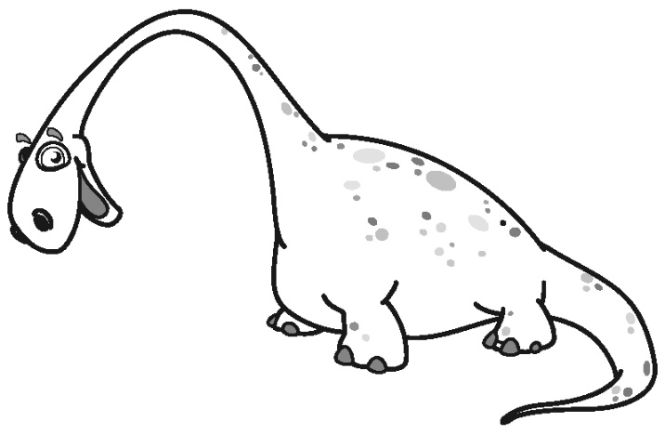  Les nombres de 0 à 100
7-26
1. Écris le nombre qui vient juste avant
et le nombre qui vient juste après.
a) | 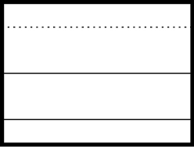 | 90 |  | b) |  | 41

c) |  | 48 |  | d) |  | 62

e) |  | 60 |  | f) |  | 87

g) |  | 82 |  | h) |  | 53

i) |  | 70 |  | j) |  | 85
2. Complète les suites de nombres.
a)

56

61
b)

78

80

c)

93

95

3. Représente les nombres. Utilise des pour les dizaines et des pour les unités.
a) 57 b) 100
c) 75 d) 63
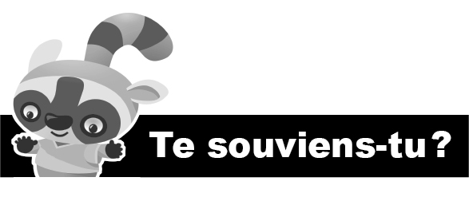
4. Résous les problèmes.
a) Juliette a 12 dinosaures verts et 5 dinosaures bleus.
Combien de dinosaures a-t-elle en tout ?
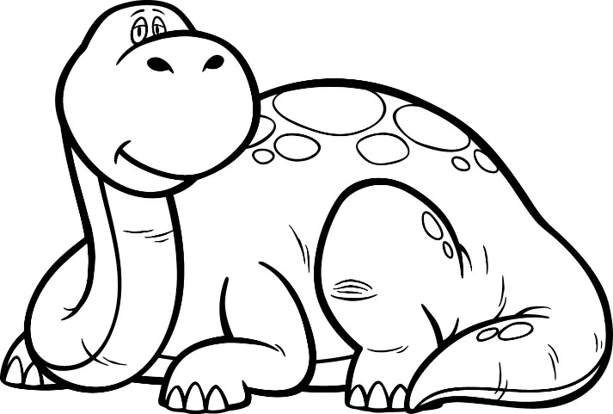
Juliette a dinosaures en tout.

b) Marco a fabriqué 16 cartes de dinosaures. Il en donne 7 à ses amis.
Combien de cartes lui reste-t-il ?
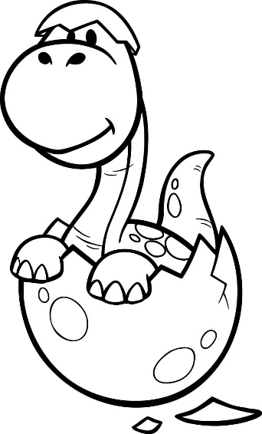
Il reste cartes de dinosaures à Marco.

Information à l’intention des parents
Lorsque vous dénombrez une collection d’objets avec votre enfant (activité à privilégier de façon régulière), faire référence à la grille pour trouver le nombre total du dénombrement (p. ex., 58),
À propos de l’activité
Vous pourriez :
- Demander à votre enfant de trouver, sur la grille, le nombre d’objets dénombrés. Cette activité permet à votre enfant de se faire une idée de la valeur du nombre par rapport à d’autres. Par exemple, 58 est un nombre près de 50 qui est la moitié de 100. Il est encore assez loin de 100.

- Lorsque vous demandez à votre enfant de trouver un nombre sur la grille, observer la stratégie utilisée pour trouver le nombre. Sa stratégie vous permet de vérifier sa compréhension de la séquence des nombres de 1 à 100.

0 | 1 | 2 | 3 | 4 | 5 | 6 | 7 | 8 | 9
10 | 11 | 12 | 13 | 14 | 15 | 16 | 17 | 18 | 19
20 | 21 | 22 | 23 | 24 | 25 | 26 | 27 | 28 | 29
30 | 31 | 32 | 33 | 34 | 35 | 36 | 37 | 38 | 39
40 | 41 | 42 | 43 | 44 | 45 | 46 | 47 | 48 | 49
50 | 51 | 52 | 53 | 54 | 55 | 56 | 57 | 58 | 59
60 | 61 | 62 | 63 | 64 | 65 | 66 | 67 | 68 | 69
70 | 71 | 72 | 73 | 74 | 75 | 76 | 77 | 78 | 79
80 | 81 | 82 | 83 | 84 | 85 | 86 | 87 | 88 | 89
90 | 91 | 92 | 93 | 94 | 95 | 96 | 97 | 98 | 99

Voici un lien pour travailler le terme manquant dans l’addition :

https://cspca.sharepoint.com/:b:/s/130-Partage/Eb_v50CNhA5Mg7e0yv48e70B-yCS0ZkExdW7YXixC-ou9A?e=Oy1HTc

Les éléments en caractères gras sont des connaissances ciblées en fonction du cycle de l’élève.

